建筑能效测评报告书
公共建筑

工程名称 | 新建项目
工程地点 | 吉林-长春
设计编号
建设单位
设计单位
设 计 人
审 核 人
审 定 人
设计日期 | 2024年1月8日


采用软件 | 能耗计算BESI2023
软件版本 | 20220808(SP1)
研发单位 | 北京绿建软件股份有限公司
正版授权码 | T13549656017
目 录

1 建筑概况 4
2 测评依据 4
3 软件介绍 4
4 气象数据 5
4.1 气象地点 5
4.2 逐日干球温度表 5
4.3 逐月辐照量表 5
4.4 峰值工况 5
5 建筑大样 6
6 围护结构 12
6.1 工程材料 12
6.2 围护结构作法简要说明 12
6.3 体形系数 12
6.4 窗墙比 13
6.4.1 窗墙比 13
6.4.2 外窗表 13
6.5 可见光透射比 13
6.6 天窗 13
6.6.1 天窗屋顶比 13
6.6.2 天窗类型 13
6.7 屋顶构造 14
6.7.1 屋顶构造一 14
6.8 外墙构造 14
6.8.1 外墙相关构造 14
6.8.2 外墙主断面传热系数的修正系数ψ 14
6.8.3 外墙平均热工特性 14
6.9 挑空楼板构造 15
6.10 采暖与非采暖隔墙 15
6.11 地下车库与供暖房间之间的楼板 15
6.12 外窗热工 16
6.12.1 外窗构造 16
6.12.2 平均传热系数 16
6.12.3 总体热工性能 17
6.13 周边地面构造 17
6.13.1 周边地面构造一 17
6.14 采暖地下室外墙构造 17
6.15 变形缝 17
7 围护结构概况 17
8 标识建筑 18
8.1 房间类型 18
8.1.1 房间表 18
8.1.2 作息时间表 18
8.2 系统类型 18
8.2.1 系统分区 18
8.2.2 热回收参数 18
8.3 制冷系统 19
8.4 供暖系统 19
8.4.1 热泵系统 19
8.5 照明 19
9 比对建筑 20
9.1 房间类型 20
9.1.1 房间表 20
9.1.2 作息时间表 20
9.2 系统类型 20
9.2.1 系统分区 20
9.3 制冷系统 20
9.3.1 冷水机组 20
9.3.2 冷却水泵 20
9.3.3 冷冻水泵 21
9.4 供暖系统 21
9.4.1 热水锅炉能耗 21
9.4.2 热水循环水泵能耗 21
9.5 照明 21
10 计算结果 21
11 附录 25
11.1 工作日/节假日人员逐时在室率(%) 25
11.2 工作日/节假日照明开关时间表(%) 25
11.3 工作日/节假日设备逐时使用率(%) 25
11.4 工作日/节假日空调系统运行时间表(1:开,0:关) 25

建筑概况
工程名称 | 新建项目
工程地点 | 吉林-长春
地理位置 | 北纬：44.00° | 东经：125.21°
建筑面积(m²) | 地上2373 地下0
建筑层数 | 地上2 地下0
建筑高度（m） | 地上12.0 地下0.0
建筑体积(m³) | 11908.34
建筑外表面积(m²) | 3073.12
北向角度 | 90
结构类型 | 砖混结构
外墙太阳辐射吸收系数 | 0.75
屋顶太阳辐射吸收系数 | 0.75
控温期 | 全年控温

测评依据
1. 《建筑能效标识技术标准》(JGJ/T 288-2012)
2. 《公共建筑节能设计标准》(GB50189-2015)
3. 《民用建筑热工设计规范》(GB50176)

软件介绍
本报告内容由能耗计算BESI2023计算并输出，能耗计算BESI以CAD为平台，内置DOE2内核，可与建筑节能模型无缝对接，精准快速得到动态理想负荷，完美支持从《建筑能效标识技术标准》到《绿色建筑评价标准》要求的节能率，以及建筑全能耗的计算；软件充分考虑工程实际需求，从冷热源、输配水泵到末端风机，覆盖了常见暖通设备的能耗计算；并支持灵活的采暖供冷期、系统划分、运行策略设置等功能以及强大的结果数据分析。

气象数据

气象地点
吉林-长春, 《中国建筑热环境分析专用气象数据集》

逐日干球温度表
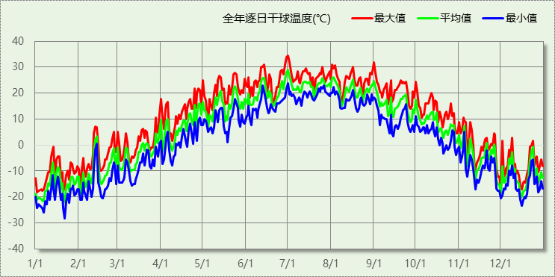

逐月辐照量表
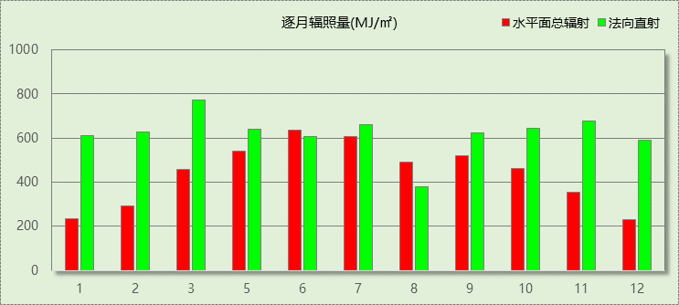

峰值工况
气象数据 | 时刻 | 干球温度(℃) | 湿球温度(℃) | 含湿量(g/kg) | 焓值(kj/kg)
最热 | 06月30日15时 | 34.4 | 21.1 | 10.8 | 62.3
最冷 | 01月21日07时 | -28.3 | -28.3 | 0.2 | -28.0

建筑大样
1层平面
2层平面
3层平面
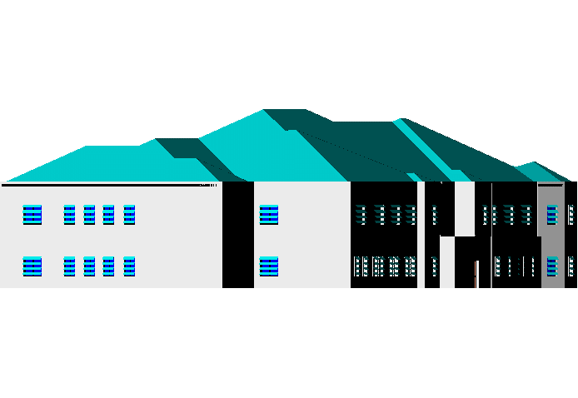
左视图
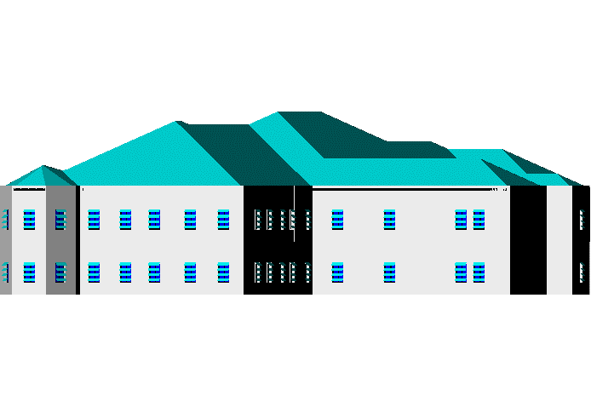
右视图
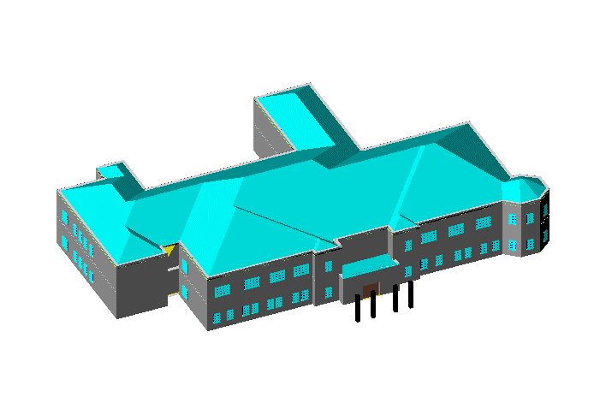
西南轴侧图
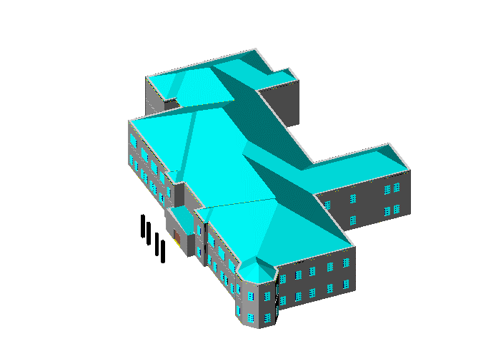
东南轴侧图
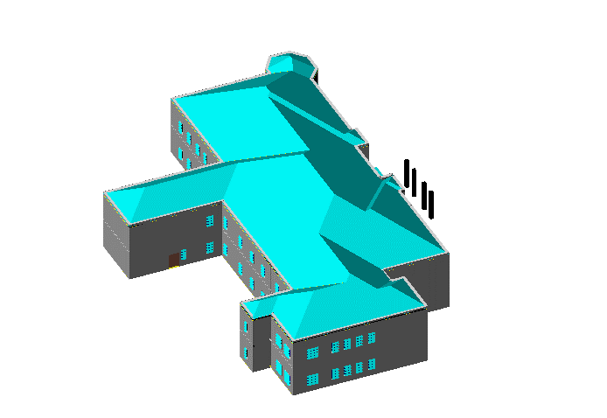
西北轴侧图
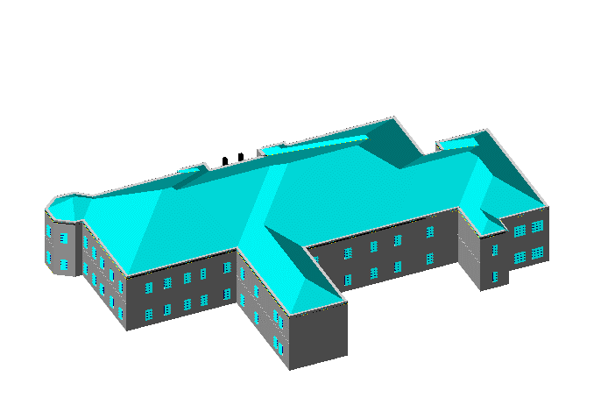
东北轴侧图

围护结构

工程材料
材料名称 | 导热系数λ | 蓄热系数S | 密度ρ | 比热容Cp | 蒸汽渗透系数u | 备注
材料名称 | W/(m.K) | W/(㎡.K) | kg/m³ | J/(kg.K) | g/(m.h.kPa) | 备注
水泥砂浆 | 0.930 | 11.370 | 1800.0 | 1050.0 | 0.0210 | 来源：《民用建筑热工设计规范》GB50176-2016
石灰砂浆 | 0.810 | 10.070 | 1600.0 | 1050.0 | 0.0443 | 来源：《民用建筑热工设计规范》GB50176-2016
钢筋混凝土 | 1.740 | 17.200 | 2500.0 | 920.0 | 0.0158 | 来源：《民用建筑热工设计规范》GB50176-2016
混凝土多孔砖(190六孔砖） | 0.750 | 7.490 | 1450.0 | 709.4 | 0.0000
聚苯乙烯泡沫塑料（白板） | 0.039 | 0.280 | 20.0 | 1380.0 | 0.0162
石灰水泥砂浆 | 0.870 | 10.750 | 1700.0 | 1050.0 | 0.0975 | GB50176-93
粘土实心砖 | 0.810 | 10.630 | 1800.0 | 1050.0 | 0.1050 | 吉J2009-116

围护结构作法简要说明
1. 屋顶构造：屋顶构造一：（由上到下）
水泥砂浆 20mm＋聚苯乙烯泡沫塑料（白板） 120mm＋水泥砂浆 20mm＋钢筋混凝土 120mm＋石灰水泥砂浆 20mm

2. 外墙构造：外墙构造一：（由外到内）
聚苯乙烯泡沫塑料（白板） 90mm＋水泥砂浆 20mm＋粘土实心砖 370mm

3. 外窗构造：断桥铝 5+12A+5Low-E 空气 断桥宽24.0mm 胶条封边：
传热系数2.200W/m^2.K，自身遮阳系数0.500

4. 周边地面构造：周边地面构造一：
水泥砂浆 20mm＋钢筋混凝土 120mm

体形系数
外表面积 | 3073.12
建筑体积 | 11908.34
体形系数 | 0.26

窗墙比

窗墙比
朝向 | 立面 | 窗面积(㎡) | 墙面积(㎡) | 窗墙比
南向 | 立面3 | 51.75 | 458.30 | 0.11
北向 | 立面4 | 40.24 | 474.95 | 0.08
东向 | 立面1 | 27.00 | 351.61 | 0.08
西向 | 立面2 | 26.27 | 382.99 | 0.07

外窗表
朝向 | 编号 | 尺寸 | 楼层 | 数量 | 单个面积  （㎡） | 合计面积  （㎡）
南向  51.75 | 001 | 0.90×1.50 | 1~2 | 22 | 1.35 | 29.70
南向  51.75 | 001 | 2.10×1.50 | 2 | 7 | 3.15 | 22.05
北向  40.24 | 001 | 0.90×1.50 | 1~2 | 21 | 1.35 | 28.35
北向  40.24 | 001 | 0.60×1.50 | 1~2 | 2 | 0.90 | 1.80
北向  40.24 | 001 | 1.50×1.50 | 1~2 | 4 | 2.25 | 9.00
北向  40.24 | 001 | 0.72×1.50 | 2 | 1 | 1.09 | 1.09
东向  27.00 | 001 | 0.90×1.50 | 1~2 | 20 | 1.35 | 27.00
西向  26.27 | 001 | 0.71×1.50 | 1 | 1 | 1.07 | 1.07
西向  26.27 | 001 | 1.50×1.50 | 1~2 | 4 | 2.25 | 9.00
西向  26.27 | 001 | 0.90×1.50 | 1~2 | 12 | 1.35 | 16.20

可见光透射比
朝向 | 立面 | 窗墙比 | 最不利窗编号 | 最不利透射比 | 透射比限值
南向 | 立面3 | 0.11 | 001 | 0.80 | 0.60
北向 | 立面4 | 0.08 | 001 | 0.80 | 0.60
东向 | 立面1 | 0.08 | 001 | 0.80 | 0.60
西向 | 立面2 | 0.07 | 001 | 0.80 | 0.60
标准依据 |  | 《公共建筑节能设计标准》(GB50189-2015)第3.2.4条
标准要求 |  | 当窗墙面积比小于0.40时，玻璃的可见光透射比不应当小于0.6;当窗墙面积比大于等于0.40时，玻璃的可见光透射比不应当小于0.4;
结论 |  | －

天窗

天窗屋顶比
本工程无此项内容

天窗类型
本工程无此项内容

屋顶构造

屋顶构造一
材料名称  （由上到下） | 厚度δ | 导热系数λ | 蓄热系数S | 修正系数 | 热阻R | 热惰性指标
材料名称  （由上到下） | (mm) | W/(m.K) | W/(㎡.K) | α | (㎡K)/W | D=R*S
水泥砂浆 | 20 | 0.930 | 11.370 | 1.00 | 0.022 | 0.245
聚苯乙烯泡沫塑料（白板） | 120 | 0.039 | 0.280 | 1.05 | 2.930 | 0.862
水泥砂浆 | 20 | 0.930 | 11.370 | 1.00 | 0.022 | 0.245
钢筋混凝土 | 120 | 1.740 | 17.200 | 1.00 | 0.069 | 1.186
石灰水泥砂浆 | 20 | 0.870 | 10.750 | 1.00 | 0.023 | 0.247
各层之和∑ | 300 | － | － | － | 3.065 | 2.784
外表面太阳辐射吸收系数 | 0.75[默认]
传热系数K=1/(0.15+∑R) | 0.31

外墙构造

外墙相关构造

外墙构造一
材料名称  （由外到内） | 厚度δ | 导热系数λ | 蓄热系数S | 修正系数 | 热阻R | 热惰性指标
材料名称  （由外到内） | (mm) | W/(m.K) | W/(㎡.K) | α | (㎡K)/W | D=R*S
聚苯乙烯泡沫塑料（白板） | 90 | 0.039 | 0.280 | 1.05 | 2.198 | 0.646
水泥砂浆 | 20 | 0.930 | 11.370 | 1.00 | 0.022 | 0.245
粘土实心砖 | 370 | 0.810 | 10.630 | 1.00 | 0.457 | 4.856
各层之和∑ | 480 | － | － | － | 2.676 | 5.746
外表面太阳辐射吸收系数 | 0.75[默认]
传热系数K=1/(0.15+∑R) | 0.35

外墙主断面传热系数的修正系数ψ
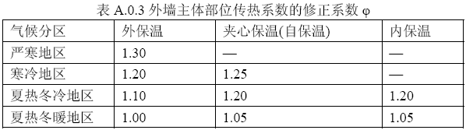

外墙平均热工特性
1. 南向
构造名称 | 构件  类型 | 面积(㎡) | 面积所占比例 | 传热系数K  W / (㎡K) | 热惰性指标D | 太阳辐射吸收系数
外墙构造一 | 主墙体 | 401.51 | 1.000 | 0.35 | 5.75 | 0.75
凸窗外窗比（%） | 0%
考虑线性热桥后K | 0.35 × 1.30 = 0.45
2. 北向
构造名称 | 构件  类型 | 面积(㎡) | 面积所占比例 | 传热系数K  W / (㎡K) | 热惰性指标D | 太阳辐射吸收系数
外墙构造一 | 主墙体 | 434.71 | 1.000 | 0.35 | 5.75 | 0.75
凸窗外窗比（%） | 0%
考虑线性热桥后K | 0.35 × 1.30 = 0.45
3. 东向
构造名称 | 构件  类型 | 面积(㎡) | 面积所占比例 | 传热系数K  W / (㎡K) | 热惰性指标D | 太阳辐射吸收系数
外墙构造一 | 主墙体 | 324.61 | 1.000 | 0.35 | 5.75 | 0.75
凸窗外窗比（%） | 0%
考虑线性热桥后K | 0.35 × 1.30 = 0.45
4. 西向
构造名称 | 构件  类型 | 面积(㎡) | 面积所占比例 | 传热系数K  W / (㎡K) | 热惰性指标D | 太阳辐射吸收系数
外墙构造一 | 主墙体 | 353.58 | 1.000 | 0.35 | 5.75 | 0.75
凸窗外窗比（%） | 0%
考虑线性热桥后K | 0.35 × 1.30 = 0.45
5. 总体
构造名称 | 构件  类型 | 面积(㎡) | 面积所占比例 | 传热系数K  W / (㎡K) | 热惰性指标D | 太阳辐射吸收系数
外墙构造一 | 主墙体 | 1514.40 | 1.000 | 0.35 | 5.75 | 0.75
凸窗外窗比（%） | 0%
考虑线性热桥后K | 0.35 × 1.30 = 0.45

挑空楼板构造
本工程无此项内容

采暖与非采暖隔墙
本工程无此项内容

地下车库与供暖房间之间的楼板
本工程无此项内容

外窗热工

外窗构造
序号 | 构造名称 | 构造编号 | 传热系数 | 太阳得热系数 | 可见光透射比 | 备注
1 | 断桥铝 5+12A+5Low-E 空气 断桥宽24.0mm 胶条封边 | 18 | 2.20 | 0.44 | 0.800 | 窗性能以检测报告为准。

平均传热系数
1. 立面1(东向)：
序号 | 门窗编号 | 楼层 | 数量 | 单个面积（㎡） | 总面积（㎡） | 构造编号 | 传热系数
1 | 001 | 1~2 | 20 | 1.350 | 27.000 | 18 | 2.200
朝向总面积(㎡) |  |  | 27.000 | 朝向平均传热系数 |  |  | 2.200
2. 立面2(西向)：
序号 | 门窗编号 | 楼层 | 数量 | 单个面积（㎡） | 总面积（㎡） | 构造编号 | 传热系数
1 | 001 | 1 | 1 | 1.065 | 1.065 | 18 | 2.200
2 | 001 | 1~2 | 4 | 2.250 | 9.000 | 18 | 2.200
3 | 001 | 1~2 | 12 | 1.350 | 16.200 | 18 | 2.200
朝向总面积(㎡) |  |  | 26.265 | 朝向平均传热系数 |  |  | 2.200

3. 立面3(南向)：
序号 | 门窗编号 | 楼层 | 数量 | 单个面积（㎡） | 总面积（㎡） | 构造编号 | 传热系数
1 | 001 | 1~2 | 22 | 1.350 | 29.700 | 18 | 2.200
2 | 001 | 2 | 7 | 3.150 | 22.050 | 18 | 2.200
朝向总面积(㎡) |  |  | 51.750 | 朝向平均传热系数 |  |  | 2.200

4. 立面4(北向)：
序号 | 门窗编号 | 楼层 | 数量 | 单个面积（㎡） | 总面积（㎡） | 构造编号 | 传热系数
1 | 001 | 1~2 | 21 | 1.350 | 28.350 | 18 | 2.200
2 | 001 | 1~2 | 2 | 0.900 | 1.800 | 18 | 2.200
3 | 001 | 1~2 | 4 | 2.250 | 9.000 | 18 | 2.200
4 | 001 | 2 | 1 | 1.087 | 1.087 | 18 | 2.200
朝向总面积(㎡) |  |  | 40.237 | 朝向平均传热系数 |  |  | 2.200

总体热工性能
朝向 | 立面 | 面积 | 传热系数 | 综合太阳得热系数 | 窗墙比
南向 | 立面3 | 51.75 | 2.20 | 0.44 | 0.11
北向 | 立面4 | 40.24 | 2.20 | 0.44 | 0.08
东向 | 立面1 | 27.00 | 2.20 | 0.44 | 0.08
西向 | 立面2 | 26.27 | 2.20 | 0.44 | 0.07
综合平均 |  | 145.25 | 2.20 | 0.44 | 0.09
注：本表所统计的外窗包含凸窗。

周边地面构造

周边地面构造一
材料名称 | 厚度δ | 导热系数λ | 蓄热系数S | 修正系数 | 热阻R | 热惰性指标
材料名称 | (mm) | W/(m.K) | W/(㎡.K) | α | (㎡K)/W | D=R*S
水泥砂浆 | 20 | 0.930 | 11.370 | 1.00 | 0.022 | 0.245
钢筋混凝土 | 120 | 1.740 | 17.200 | 1.00 | 0.069 | 1.186
各层之和∑ | 140 | － | － | － | 0.090 | 1.431
保温材料层R | 0.00
备注：用灰色显示的材料是非保温材料。

采暖地下室外墙构造
本工程无此项内容

变形缝
本工程无此项内容

围护结构概况

 |  | 标识建筑 |  | 比对建筑
体形系数S |  | 0.26 |  | 0.26
屋顶传热系数K [W/(m²·K)] |  | 0.31 |  | 0.35
外墙（包括非透明幕墙）传热系数K [W/(m²·K)] |  | 0.46 |  | 0.43
屋顶透明部分传热系数  K [W/(m²·K)] |  | － |  | －
底面接触室外的架空或外挑楼板传热系数K [W/(m²·K)] |  | － |  | －
地下车库与供暖房间之间的楼板  K [W/(m2·K)] |  | － |  | －
非供暖楼梯间与供暖房间之间的隔墙 K [W/(m2·K)] |  | － |  | －
周边地面热阻R[(m²·K)/W] |  | 0.00 |  | 1.00
地下墙热阻R[(m²·K)/W] |  | － |  | －
变形缝热阻R[(m²·K)/W] |  | － |  | －
外窗（包括透明幕墙） | 朝向 | 窗墙比 | 传热  系数 | 窗墙比 | 传热  系数
外窗（包括透明幕墙） | 南向 | 0.11 | 2.20 | 0.11 | 2.90
外窗（包括透明幕墙） | 北向 | 0.08 | 2.20 | 0.08 | 2.90
外窗（包括透明幕墙） | 东向 | 0.08 | 2.20 | 0.08 | 2.90
外窗（包括透明幕墙） | 西向 | 0.07 | 2.20 | 0.07 | 2.90
备注：1. — 代表本工程无对应项; 2. ——代表参照建筑不要求，取值同设计建筑。

标识建筑

房间类型

房间表
房间类型 | 空调  温度℃ | 供暖  温度℃ | 新风量 | 渗透风  换气次数 | 人员密度 | 照明功率  密度 | 电器设备  功率
办公-普通办公室 | 26 | 20 | 30(m³/h.人) | 0(次/h) | 8(㎡/人) | 9(W/㎡) | 15(W/㎡)

作息时间表
详见附录

系统类型

系统分区
系统编号 | 系统类型 | 供冷  能效比 | 供热  能效比 | 面积(㎡) | 包含的房间
默认 | 双管制风机盘管 | － | － | 2066.83 | 所有房间

热回收参数
系统编号 | 热回收 | 供冷 |  | 供暖
系统编号 | 热回收 | 回收效率 | 启动温(焓)差 | 回收效率 | 启动温(焓)差
默认 | 无

制冷系统

供暖系统

热泵系统

热泵机组
名称 | 类型 | 额定耗电量(kW) | 额定制热量(kW) | 额定性能系数 COP | 台数
风冷-螺杆式 | 地源热泵 | 125 | 500 | 4.00 | 1

热水循环泵
类型 | 流量(m3/h) | 扬程(m) | 设计工作效率(%) | 输入功率(kW) | 台数
单速 | 320 | 30 | 80 | 37.6 | 1

运行工况
负荷率(%) | 机组制热量(kW) | 机组功率(kW) | 性能系数(COP) | 供暖水泵功率(kW)
25 | 125 | 31.25 | 4.00 | 8
50 | 250 | 62.5 | 4.00 | 8
75 | 375 | 93.75 | 4.00 | 8
100 | 500 | 125 | 4.00 | 8

制热能耗
负荷区间  (%) | 区间负荷  (kWh) | 运行时长  (h) | 性能系数  (COP) | 热泵机组  (kWh) | 供暖水泵  (kWh)
0~25 | 54366 | 1219 | 4.00 | 13591 | 9752
25~50 | 160463 | 896 | 4.00 | 40116 | 7168
50~75 | 64926 | 220 | 4.00 | 16231 | 1760
75~100 | 17784 | 42 | 4.00 | 4446 | 336
>100 | 5919 | 10 | － | 1250 | 80
合计 | 303458 | 2387 |  | 75635 | 19096

照明
房间类型 | 单位面积电耗  (kWh/㎡) | 房间个数 | 房间合计面积  (㎡) | 合计电耗  (kWh)
办公-普通办公室 | 15.12 | 25 | 2233 | 33759
总计 |  |  |  | 33759

比对建筑

房间类型

房间表
房间类型 | 空调  温度℃ | 供暖  温度℃ | 新风量 | 渗透风  换气次数 | 人员密度 | 照明功率  密度 | 电器设备  功率
办公-普通办公室 | 26 | 20 | 30(m³/h.人) | 0(次/h) | 8(㎡/人) | 9(W/㎡) | 15(W/㎡)

作息时间表
同标识建筑

系统类型

系统分区
系统编号 | 系统类型 | 供冷  能效比 | 供热  能效比 | 面积(㎡) | 包含的房间
默认 | 双管制风机盘管 | － | － | 2066.83 | 同标识建筑

制冷系统

冷水机组

机组选型
名称 | 类型 | 额定耗电量  (kW) | 额定制冷量  (kW) | 额定性能系数  (COP) | 台数
水冷-螺杆式冷水机组 | 水冷-螺杆式冷水机组 | 43 | 175 | 4.11 | 1

机组能耗
负荷率  (%) | 机组制冷量  (kW) | 性能系数  COP | 区间负荷  (kWh) | 机组电耗  (kWh)
25 | 44 | 4.26 | 7357 | 1727
50 | 87 | 4.77 | 20253 | 4246
75 | 131 | 4.21 | 37807 | 8980
100 | 175 | 4.11 | 11641 | 2832
合计 |  | 4.33 | 77059 | 17786

冷却水泵
负荷率  (%) | 台数 | 区间时长  (h) | 输送能效比  ERe | 最大冷负荷  (kW) | 水泵电耗  (kWh)
25 | 1 | 492 | 0.0214 | 175 | 5716
50 | 1 | 308 | 0.0214 | 175 | 5716
75 | 1 | 347 | 0.0214 | 175 | 5716
100 | 1 | 81 | 0.0214 | 175 | 5716

冷冻水泵
负荷率  (%) | 台数 | 区间时长  (h) | 输送能效比  ER0 | 最大冷负荷  (kW) | 水泵电耗  (kWh)
25 | 1 | 492 | 0.0241 | 175 | 5175
50 | 1 | 308 | 0.0241 | 175 | 5175
75 | 1 | 347 | 0.0241 | 175 | 5175
100 | 1 | 81 | 0.0241 | 175 | 5175

供暖系统

热水锅炉能耗
燃料类型 | 容量/峰值负荷  (MW) | 台数 | 锅炉  热效率 | 外网热  输送效率 | 累计  热负荷  (kWh) | 热/电系数  (kWh/kWh) | 折合电耗  (kWh)
烟煤II | 0.67 | 1 | 0.73 | 0.92 | 150712 | 2.93 | 76579

热水循环水泵能耗
负荷率  (%) | 开启  台数 | 区间时长  (h) | 输送能效比  EHR0 | 最大热负荷  (kWh) | 供暖水泵电耗  (kWh)
25 | 1 | 1442 | 0.00577 | 665 | 6340
50 | 1 | 196 | 0.00577 | 665 | 6340
75 | 1 | 10 | 0.00577 | 665 | 6340
100 | 1 | 4 | 0.00577 | 665 | 6340

照明
房间类型 | 单位面积电耗  (kWh/㎡) | 房间个数 | 房间合计面积  (㎡) | 合计电耗  (kWh)
办公-普通办公室 | 15.12 | 25 | 2233 | 33759
总计 |  |  |  | 33759

计算结果
能耗分类 | 能耗子类 | 标识建筑  (kWh/㎡) | 比对建筑  (kWh/㎡) | 比对节能率  （%） | 基础建筑  (kWh/㎡) | 基础节能率  （%）
建筑负荷 | 耗冷量 | 4.56 | 32.47 | 85.95%
建筑负荷 | 耗热量 | 127.86 | 63.50 | -101.35%
建筑负荷 | 冷热合计 | 132.42 | 95.97 | -37.98%
供冷电耗 | 中央冷源 | 0.00 | 7.49 | -
供冷电耗 | 冷却水泵 | 0.00 | 2.41 | -
供冷电耗 | 冷冻水泵 | 0.00 | 2.18 | -
供冷电耗 | 多联机/单元式空调 | 0.00 | 0.00 | -
供冷电耗 | 供冷合计 | 0.00 | 12.08 | -
供暖电耗 | 中央热源 | 31.87 | 32.27 | -14.24%
供暖电耗 | 供暖水泵 | 8.05 | 2.67 | -14.24%
供暖电耗 | 多联机/单元式热泵 | 0.00 | 0.00 | -14.24%
供暖电耗 | 供暖合计 | 39.91 | 34.94 | -14.24%
采暖空调电耗 |  | 39.91 | 47.02 | 15.11%
照明电耗 |  | 14.22 | 14.22 | 0.00%
合计电耗 |  | 54.14 | 61.24 | 11.60% | 174.98 | 69.06%

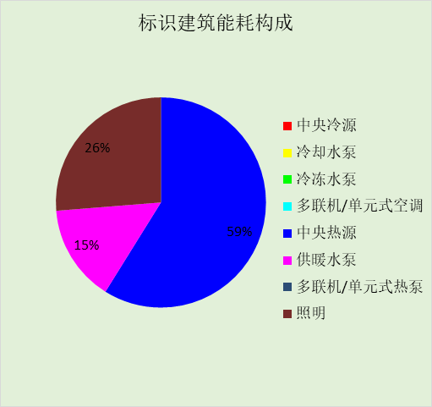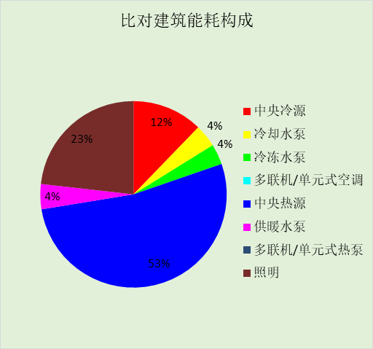

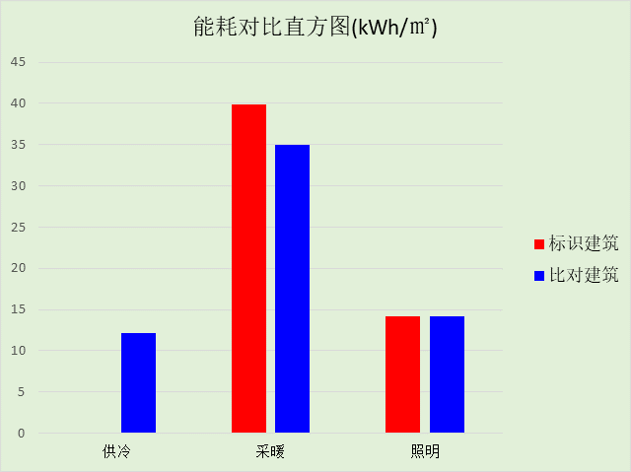

附录

工作日/节假日人员逐时在室率(%)

房间类型 | 1 | 2 | 3 | 4 | 5 | 6 | 7 | 8 | 9 | 10 | 11 | 12 | 13 | 14 | 15 | 16 | 17 | 18 | 19 | 20 | 21 | 22 | 23 | 24
办公-普通办公室 | 0 | 0 | 0 | 0 | 0 | 0 | 10 | 50 | 100 | 100 | 100 | 30 | 100 | 100 | 100 | 100 | 50 | 20 | 10 | 0 | 0 | 0 | 0 | 0
办公-普通办公室 | 0 | 0 | 0 | 0 | 0 | 0 | 0 | 20 | 45 | 0 | 0 | 0 | 0 | 0 | 0 | 0 | 0 | 0 | 0 | 0 | 0 | 0 | 0 | 0

注：上行：工作日；下行：节假日

工作日/节假日照明开关时间表(%)

房间类型 | 1 | 2 | 3 | 4 | 5 | 6 | 7 | 8 | 9 | 10 | 11 | 12 | 13 | 14 | 15 | 16 | 17 | 18 | 19 | 20 | 21 | 22 | 23 | 24
办公-普通办公室 | 10 | 10 | 10 | 10 | 10 | 10 | 10 | 36 | 62 | 56 | 54 | 43 | 53 | 55 | 58 | 67 | 40 | 18 | 10 | 10 | 10 | 10 | 10 | 10
办公-普通办公室 | 0 | 0 | 0 | 0 | 0 | 0 | 0 | 0 | 0 | 0 | 0 | 0 | 0 | 0 | 0 | 0 | 0 | 0 | 0 | 0 | 0 | 0 | 0 | 0

注：上行：工作日；下行：节假日

工作日/节假日设备逐时使用率(%)

房间类型 | 1 | 2 | 3 | 4 | 5 | 6 | 7 | 8 | 9 | 10 | 11 | 12 | 13 | 14 | 15 | 16 | 17 | 18 | 19 | 20 | 21 | 22 | 23 | 24
办公-普通办公室 | 0 | 0 | 0 | 0 | 0 | 0 | 10 | 50 | 100 | 100 | 100 | 100 | 100 | 100 | 100 | 100 | 50 | 20 | 10 | 0 | 0 | 0 | 0 | 0
办公-普通办公室 | 0 | 0 | 0 | 0 | 0 | 0 | 0 | 0 | 0 | 0 | 0 | 0 | 0 | 0 | 0 | 0 | 0 | 0 | 0 | 0 | 0 | 0 | 0 | 0

注：上行：工作日；下行：节假日

工作日/节假日空调系统运行时间表(1:开,0:关)

系统编号 | 1 | 2 | 3 | 4 | 5 | 6 | 7 | 8 | 9 | 10 | 11 | 12 | 13 | 14 | 15 | 16 | 17 | 18 | 19 | 20 | 21 | 22 | 23 | 24
默认 | 0 | 0 | 0 | 0 | 0 | 0 | 1 | 1 | 1 | 1 | 1 | 1 | 1 | 1 | 1 | 1 | 1 | 1 | 0 | 0 | 0 | 0 | 0 | 0
默认 | 0 | 0 | 0 | 0 | 0 | 0 | 0 | 0 | 0 | 0 | 0 | 0 | 0 | 0 | 0 | 0 | 0 | 0 | 0 | 0 | 0 | 0 | 0 | 0

注：上行：工作日；下行：节假日

